**Moelleux au caramel**

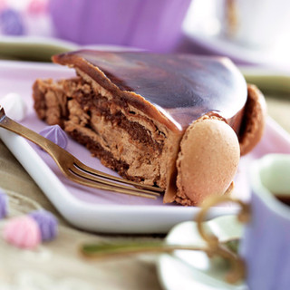

25 min de préparation  
5 min de cuisson

**Ingrédients pour 4 personnes**

• 15 gros macarons au caramel + 4 pour le décor  
• 1 bouteille de caramel liquide  
• 200 g de chocolat noir pâtissier  
• 100 g de mascarpone  
• 10 cl de crème liquide

**Etapes de préparation**

1 Faites fondre sur feu doux le chocolat cassé en morceaux. Fouettez le mascarpone et la crème liquide, jusqu’à obtenir un mélange lisse et homogène.   
Ajoutez le chocolat tiède et mélangez. Laissez refroidir et réservez au frais au moins 1 h.  
2 Emiettez 5 macarons et recouvrez le fond et les parois d’un moule à fond amovible et à bords hauts. Arrosez de 3 cuil. à soupe de caramel liquide préalablement tiédi pour imprégner les biscuits.  
3 Tartinez le fond en macarons avec la moitié de la crème au chocolat. Puis recouvrez d’une nouvelle couche de 5 macarons émiettés, arrosez de 3 cuil. à soupe de caramel liquide et renouvelez cette opération en terminant par une couche de macarons imbibés de caramel. Réservez au frais au moins 2 h.  
4 Au moment de servir, versez 5 cuil. à soupe de caramel chaud sur le gâteau. Laissez refroidir avant de démouler. Séparez les macarons restants et décorez le tour du gâteau avec les 8 moitiés. Dégustez aussitôt.

**Conseils**

Jouez avec les textures en ajoutant des gavottes concassées dans votre ganache, afin d'ajouter un peu de croquant à votre moelleux.

Un vrai délice !!